Лекция 12. Проектирование подземной водоотводной системы.
Закономерности изменения уровнеи грунтовых вод, гидроизогипсы. Классификация дренажей׃ поперечные, вертикальные,смешанные, совершенствованные, неусовершенствован-ные, закюветные, подкюветные, откосные.

11. ПРОЕКТИРОВАНИЕ ПОДЗЕМНОЙ ВОДООТВОДНОЙ СИСТЕМЫ.
11.1 Закономерности изменения уровнеи грунтовых вод, гидроизогипсы.

Глубина соотношения прочности горных выработок в почве треугольника 0,3 м внутренняя осадка 1: 3 и наружное отношение 1:1-1: 0,5.
При проектировании водонепроницаемых канав учитывается элемент земляного полотна, возможность увеличения расчета расходов воды.
Для быстрой подачи воды боковые канавы имеют продольный уклон, т. е. I-III-III-климатическая зона должна быть не ниже 5‰ и IV-V-3‰. Если это требование не может быть удовлетворено, количество отвалов в зоне высоты воды должно быть увеличено в соответствии с специальным заданным. В соответствии с гидравическими расчетами повышаем прочность местности.
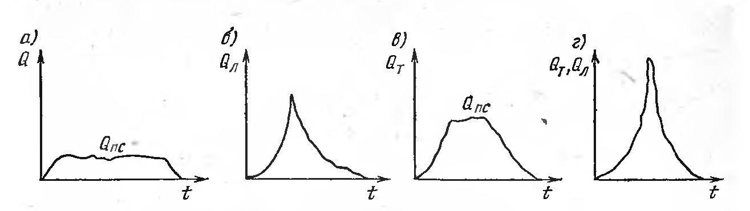
Рисунок 11.1 графики, отражающие время стока воды.
а - талые и дождевые воды,поступающие в кюветы; б, в - трубопроводы и небольшие мосты; г-талые и дождевые воды из больших зон района.

11.2 Горные канавы.

Горные арыки служат для снижения рельефа местности и доставки к ближайшим искусственным сооружениям, с остановкой вод на откосных путях.
Горные овраги характерны для трапеционного поперечного сечения, то есть обосновывают их гидравлическими расчетами. В длинных канавах учитывается количество сокращений в водотоках; поэтому пересечение горной канавы обычно отбирается по площади водосборных бассейнов.
Горизонтальный уклон горной канавы на местности обусловлен тем, что вода не оборачивается за основу.
При расположении вод основания выше, насыпь на такой высоте, дорожное покрытие снижает увлажнение.
Когда базовая вода высокая, крыша на такой высоте снижает влажность поверхности дороги.
Сухая вода (рис. 11.2) глубоко расположена в основании основания трубы (закрытый водяной насос) или фанерного основания, уплотненного крупными наполнителями (открытая сушилка).
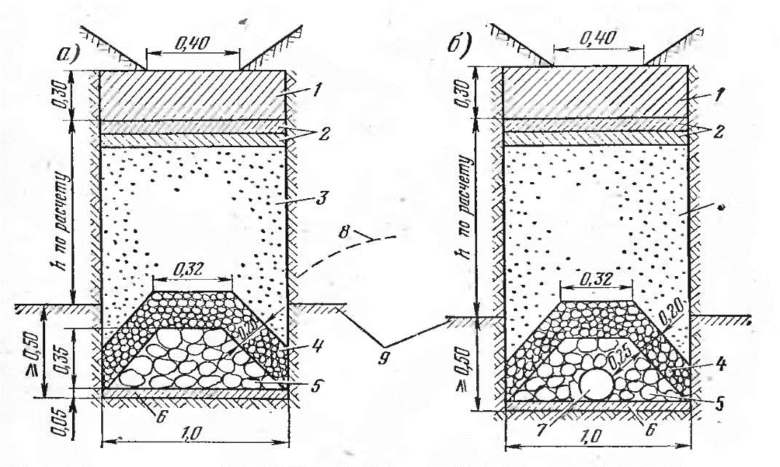
Рисунок 11.3 схема закрытого дренажа:
а-полна камня; б - дренажной трубой; 1 - уплотненной глиной; 2-двухслойной швы или толщиной 3 см. грунт, обработанный битумом; 3-песок, 4 - щебень или щебень; 5 - крупногабаритный или щебень; 6 - гравий, смоченный в грунт; 7 - керамическая или асбоцемнтная труба; 8 - кривой депрессии; 9-водная стойка.

Закрытый осушитель (или осушительное сечение) состоит из дренажа на основе - трубопроводы (асбоцементы, керамические, бетонные или деревянные), на узловые части вода подается в открытом виде. Для предотвращения засорения труб грунтом узлы оборудуют фильтрующими насыпями, поэтому его крупность снижается по направлению стенки котлованов. Пористая насыпь собирает воду основания, проникающую в глубокую глубину. Для предотвращения стока сточных вод в сторону обочин, а также для снижения уровня грунтовых вод допускается использование осушителей. В последнее время чаще всего используются дренажные плиты, проемы в склонах.
К системе водоотведения на путях можно отнести регулирующий слой, который изготавливается из песка, щебня и других крупных водосборных материалов, т. е. они проникают через трещины или швы на покрытии.
Весной на сыпучие части собираются капли воды, собранные в течение зимы.
Песчаные слои образуются в лесных и лесостепных зонах избыточное увлажнение на сухих основаниях,и в других зонах-в некоторых местах-постоянное увлажнение.
Для этого необходимо использовать два вида дренажных пластов: рассчитано на накопление воды, поступающей в дренажные устройства; основано на распределении всех паров вод в песке в период растворения .
Коэффициент фильтрации структуры песчаных материалов в климатическом районе строительства и зависимости ширины частиц не должен превышать 3-10 м/сут.
Отвалы в песчаных пластах с благоприятными гидрологическими условиями иногда используются вместо дренажных фильтров, которые изготавливаются из материалов, осушенных на качественном уровне (щебень одного размера), то есть воды протекают по уровню основы. Дренаж устраивают в шахматном порядке на перегонах сечением воронки 0,4х0,2 м и 4-6 м.
(рис. 11.4)
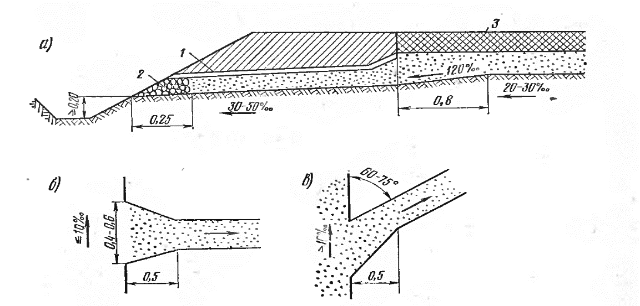
Рисунок 11.4-дренажные воронки:
а-изображение вдоль дороги; б-сопряжение воронки с слоем песка по маленькому продольному наклону; в-еще одна на больших продольных наклонах дороги;
1-ямочный или мховой слой; 2 - щебень или щебень; 3-дорожное покрытие.

Дренажные воронки на протяжении многих лет использовались с целью поглощения воды на песчаной основе. При использовании такого метода накопление воды требует значительного времени. На зиму вдоль дорог, покрытых толстым слоем снега, в течение недели по сравнению с деталями основания начинает таять позже.
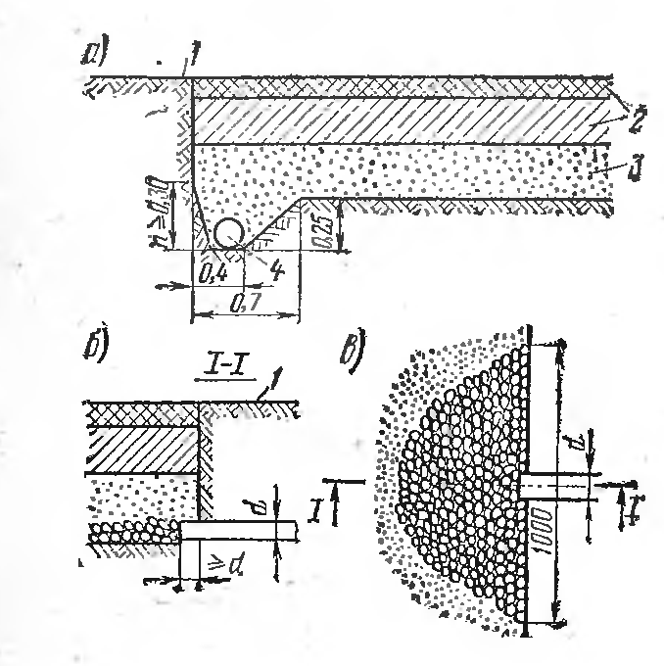 | Рисунок 4.4 Пескоструйная обработка дренажных труб:  а - продольная трубка слива; б - водозаборная часть сливного шланга; в - стоя слева;  Линия 1; 2-е дорожное покрытие; 3. песчаное основание; Слив 4 - продольная труба.

В результате чего насос для сбора весенних талых вод в состоянии замерзания, выделяемое основание для земляного полотна . Водоотвод не может аккумулировать. Поэтому в местах, где благоприятные гидролого-обоснованные условия ниже, дренажные дренажные дренажные дренажные дренажные дренажные дренажи не применяют. Глубокие пластовые воды используют горизонтальными или продольными дренажными асбоцементными или керамическими трубами в зимнее время с соблюдением проникновения холодного воздуха. (рис. 11.4)

11.3 Дорожные канавы

Дорожные канавы рассчитываются по равновесию однородного движения жидкости. Если длина оврага невысокая, то ее расчет берется по расходному значению, по сечению влажной совокупности расчетной территории. В очень длинных канавах или при большой площади, сточная вода, систематически разделяет длину канав в территории на части и рассчитывается по расходу каждой территории.

(11.1) $Q_{пс}=87,5α_{сағ}Fαφ$

$α_{сағ}$ - часовая продолжительность канав, мм/мин определяется по графику
$F$ - глубина накопителя воды, как правило, определяется по масштабу карты 1:25000 -1: 50000;
$α$ - коэффициент потока;
$φ$- коэффициент редукции; для полного потока $φ_{пс}=1$
Площадь воды, проходящей в нижнюю канаву, определяется по половине ширины дороги и длине территории; в верхней части канавы вода протекает не только по ширине дороги, но и по горным канавам, а при его отсутствии-по плану контуры являются горизонтальными ( рис. 11.5)
При выборе вида повышения прочности канав учитывается гидравлический расчет.
Как правило, не применяют повышение прочности на уклоне канав с дном 5-10%. В больших уклонах предусматривается обеспечение высокой устойчивости.
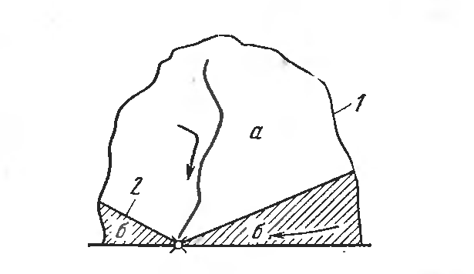 | Рисунок 11.5 схема мини-сауна:  1-общая водозаборная площадка; 2-местные водозаборные площадки.

Кроме того, используется глинистый бетон или обрабатывает основу с использованием вяжущих материалов.
Винторез использует с целью повышения прочности уклона. Болторез допускается применять при глубине канав 1,0 м.
При глубине менее 1,0 м на дно укладывают щебень. Толщина щебня-8-1, 0 м (рис. 11.6)

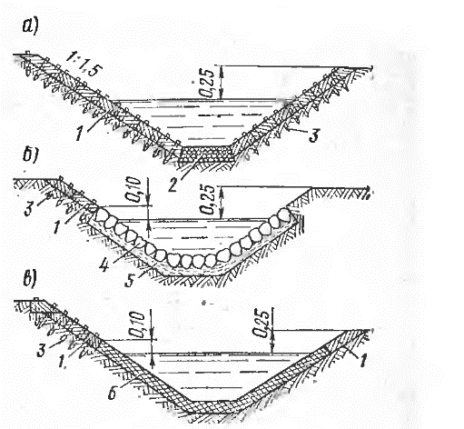 | Рисунок 11.6 передача горных боковых арок и кюветов:  а - ширма; б-кладка камнем; в - прочностным грунтом; 1-толщиной 8-10см. 3-2, 5х2, 5х25см; 4 - толщина 12-16 см. каменный слой; 5-3-6 см мхи, слой соломы; 6 - толщина 5-10см. почвенный слой, обработанный вяжущим.

Отдельный шум должен быть чистым, уплотненным . Размер отдельного дерна должен быть не менее 20х25 см , толщиной не менее 6-8 см. Располагаются вместе с шитьем ворона.
Снижение уровня грунтовых вод с использованием отвала при наличии высокого уровня оснований в строительстве местности не требуется . Иногда изменить положение расположения насыпи невозможно. В этом случае предотвращением увлажнения дорожной одежды является снижение базовой воды земляного полотна. Для этого вертикально расположенная дрена должна быть помещена в глубину, основа должна обеспечивать снижение уровня воды.
Если дрена находится ближе к усилителю воды, то один дерен считается достаточным. Через дрену территория начинает формироваться постепенно. Дрендерді называют такие усовершенствованные. На глубинных основаниях применяются два дрена, которые располагают симметрично с обеих сторон пути. Для определения необходимой глубины для дренирования рассчитывают утечку по дрену и его сечение, создавая Кривое сопротивление. Каждый дрен располагается на определенном расстоянии, сохраняя определенные интервалы, называем радиус действия дренажа.
$R=H : \tan{α}$
Где $\tan{α}$- тангенес на гибком угле, что зависит от почвенного основания.

